\
h
INSTITUTO De ANÃO faCIAL FORÇA E VIDA
;

RUA ÇOROlqEL E$TELÊTARÊBA$. 179 - V;iLA.R.Ê
GGP': 83õ$'j«;Q=13ü

'qüÜl=il':;i'ilfl*:lll=à@

il oÁbói bÁ :ÉÚtiÓAijÉ ÉÁiitlÉiiiÃ

RAZÃOSOCIAL INSTITUTO DE AÇÃO SOCIAL FORÇA E VIDA

CNPJSEDE 02.080.755/0001-79 INSC.MUNICIPAL

ENDEREÇO DA SEDE RUA coRONEL ES'rEaTARIBAS,179 - VILA RÉ

TELEFONE: lii) 2366 5775
SITE IASFORCAEVIDA.ORG.BR

E-MAIL: IASEQRCAEVIDA@CUAil.COM

NOME

JU LIANA RIBEIROTORQUATO
?i ÜAOOPPQ Q kléE Ti tFRESiõÊúfÊÍ

ENDEREÇO ALAMEDA DAS TANGERINAS, 175 ARUJACOUNTRYCLUB CEP:07435-235 - ARUJÁ

TELEFONE

(11)2365 7266 E-MAIL:

DI RETORIA@FORCAEVIDA.COM.BR

RG 30.315.377-5
CPF
296.655.148-81
VIGENCIADA ATA de 18/07/20222 a 18/07/2026
ilOADÓibÁüüiõÀbí'ÉiêõiÃÍ
NOMEFANTASIA CEtNOVO MUNDO

ENDEREÇO RUA APENINOS, 75 - PARQUE JUREMA CNPJDA UNIDADE ESCOLAR 02.080.755/00021-12
TELEFONE [11)2496 8777 E-MAIL: !ASCEiNOVO M UN D0@G MAI L.COM

DADOS BANCÁRIOS

BANCO BANCODO BRASIL

CONTACORRENTE 39.191-3
AGENCIA 1192-4 CONTAPOUPANÇA ' 510.039.191-6 4il;ÓBIÜ'lV0$:

ATENDIMENTO NA MODALIDADE EDUCAÇÃO BÁSICA EDUCAÇÃOINFANTEL/CRECHE

'']

S.JUSTIFICATIVA
10 CEINovo Mundo fica em Guarulhos, na zona leste de São Paulo, próximo à Estrada Presidente Juscelino Kubitschek de Oliveira, uma das
jprincípais vias de acessoda região. Ao redor da unidade há uma boa variedade de comércios, como bancos, padarias, restaurantes e lojas populares.
IAsfamílias atendidas pelo CEItêm, em sua maioria, renda entre um e três salários mínimos. Grande parte dos pais concluiu o ensino médio e poucos trabalham no mercado informal
No CEI,entendemos a criança como um ser social, com várias dimensões que precisam ser reconhecidas e valorizadas. Por isso, as atívidades são pensadas para desenvolver essas dimensões de forma integrada, sem separações rígidas entre cuidar e educar.
Nossoobjetivo é que o CEIcontinue sendo um espaço coletivo e acolhedor, onde as crianças possam viver plenamente sua infância, construindo sua identidade social e cultural. Trabalhamos em parceria com asfamílias e a comunidade, fortalecendo os laços e o desenvolvimento de todos

6; METAS

Matricular 100%icem por centQj l Efetivar as matrículas dascrianças
dascrianças de acordo com o jencaminhadas pela Secretaria de Educação. número de atendimento
previsto para a unidade escolar
Através de consulta ao sistema da Rede Municipal de
Educação O a 100%

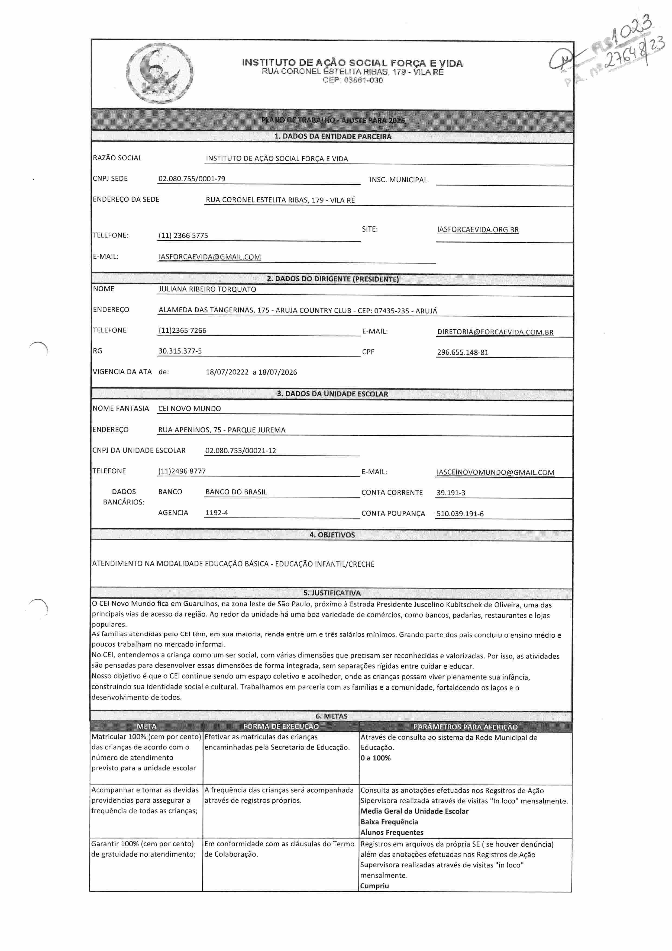
Acompanhar e tomar as devidas providencias para assegurar a frequência de todas as crianças;

Garantir100%icempor centos

degratuidade no atendimento;
A frequência das crianças será acompanhada através de registros próprios.

Em conformidade com as cláusulas do Termo de Colaboração.
Consulta asanotações efetuadas nas Regsitrosde Ação
Supervisorarealizada através de visitas "ln loco" mensalmente Media Geral da Unidade Escolar
Baixa Frequência Alunos Frequentes
Registrosem arquivos da própria SE( se houver denúnctal além das anotações efetuadas nos Registros de Ação Supervisora realizadas através de visitas "in loco' mensalmente
Cumpriu

Garantir a limpeza, higiene e
A organização visa a higiene e limpeza,
Registro fotográflcom em todas asvisitas
organização de todos os espaços mantendo a consientização de todos os
Da 100%

para o pleno funcionamento da
unidade escolar. a fim de assegurar um ambiente de qualidade para as crianças;
funcionários necessários para a manutenção dos espaços, além de manutenção periódica da unidade escolar

Manter o quadro de recursos humanos previsto
Conforme necessidade. de acordo com a legislação específica

Registro durante as visitas periódicas, comparando com o Plano de Trabalho
0 a IQO%

'')
Garantir a formação continuada dos profissionais de acordo corri as propostas da SE

Manter organizada e atuallzada 100% (cem por cento) da documentação da Unidade Educacional, das crianças
atendidas e dos funcionários

Garantir uma alimentação saudável, de qualidade e com boa apresentação a 100% icem por cento) dascrianças
atendidas,segundo o disposto no Programa de Alimentação
(garantir condições, ambientes e conservação dos espaços adequadospara o bem estar e o desenvolvimento integral de
todas as crianças atendidas;
A Organização se compromete com a formção continuada de todos os seus
profissionais

A Organização se compromete a arquivar de maneira adequada e de acordo com a legislação vigente toda documentação de crianças e funcionários

Emconformidade com as cláusulas do Termo de Colaboração

Manutenção periódica estrutural da unidade escolar

Acompanhamento dasformações quando oferecidas pela SEe orla própria Instituição, através de reuniões com a equipe gestora da unidade escolar
Cumpriu
Não Cumpriu
Conferência durante as visitas periódicas Cumpriu

Não cumpriu

Acompanhamento durante asvisitas periódicas e quando necessário, junto a equipe de nutrição da SE
Cumpriu

Não cumpriu

Visitas periódicas pela Supervisão, quando necessárioe pelo
menos uma vez ao ano, visita da comissão especial de vistoria Cumpriu
Não cumpriu
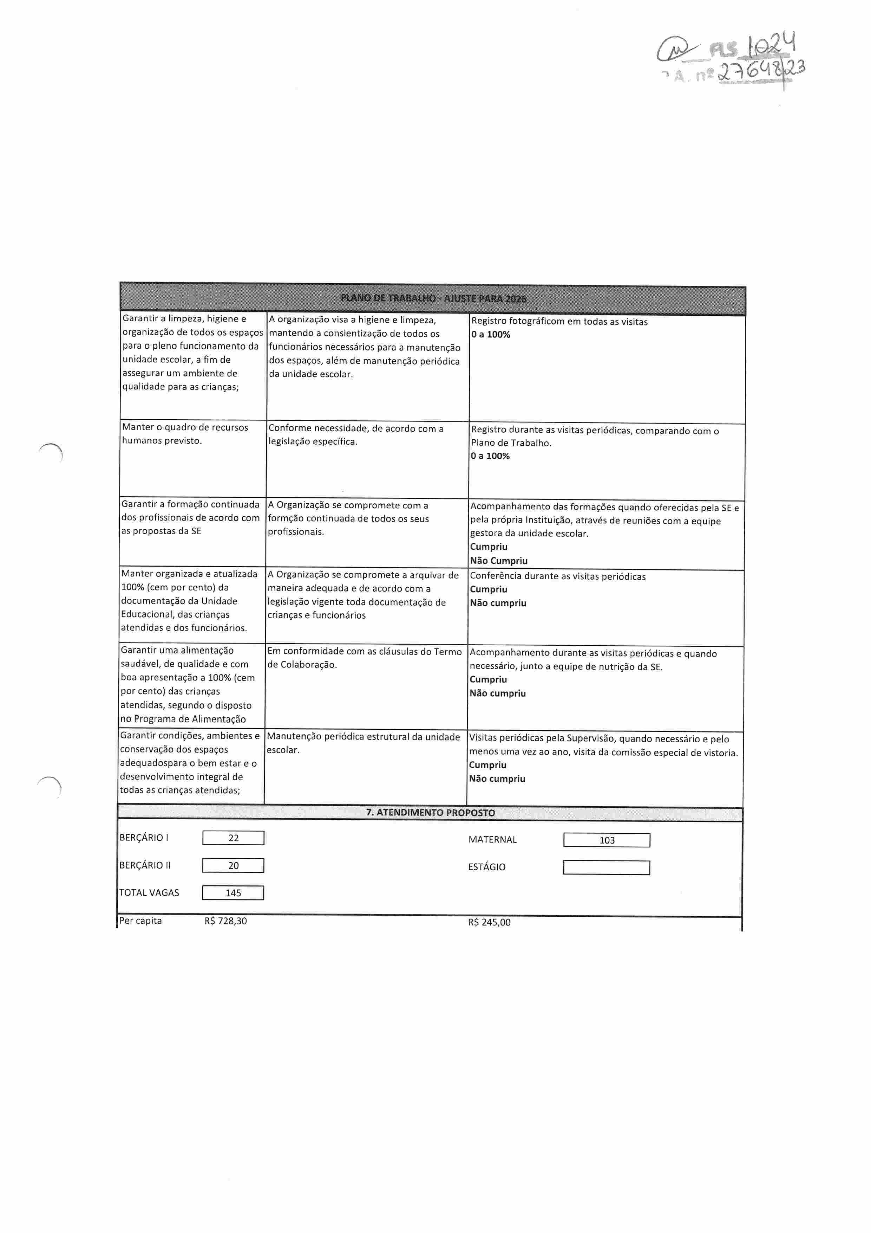
7: ATENDIMENTO PROPOSTO

BERÇAR101 l 22 l MATERNAL l iÕI
BERÇÁRiOiiÍ::::!ê...] ESTÁaioE:],..:::::]
TOTALVAGAS l 145
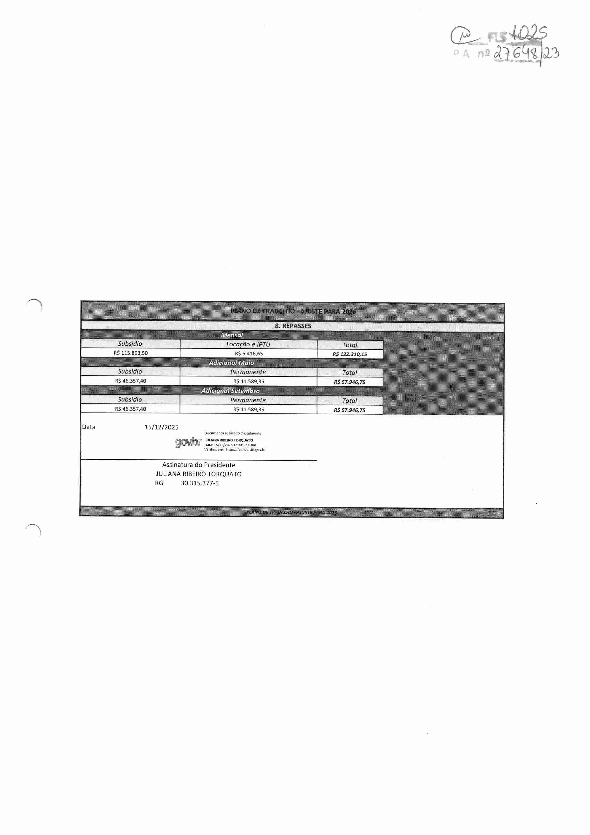

'3
ãW"

gl 9lrl:

&

o'l o'lli:ld'

&

:l :li;.g

d

')

0 g
'lj:

D

E

gl$1g
E
ZW e &l &
7 R
''1 g ê'li'l g'lg
aq'll''ma

gl ÊTÊTX
gl SI gl gli131 8
q'
j : :l'lulsl'l:

2:
E
} =0
aZlI azll azll zall aZl1a2:
<l <1 <1 <1 <1 <

sl?l gl gl?l E 0
b-
=Ol I O=1I O=1I o=1t O=1I o= g ã 0
q' an«].«] .«.l 'a l 'a
a
0

0
i e 3
g
M

ã 0 e
i a. 0E
g
0
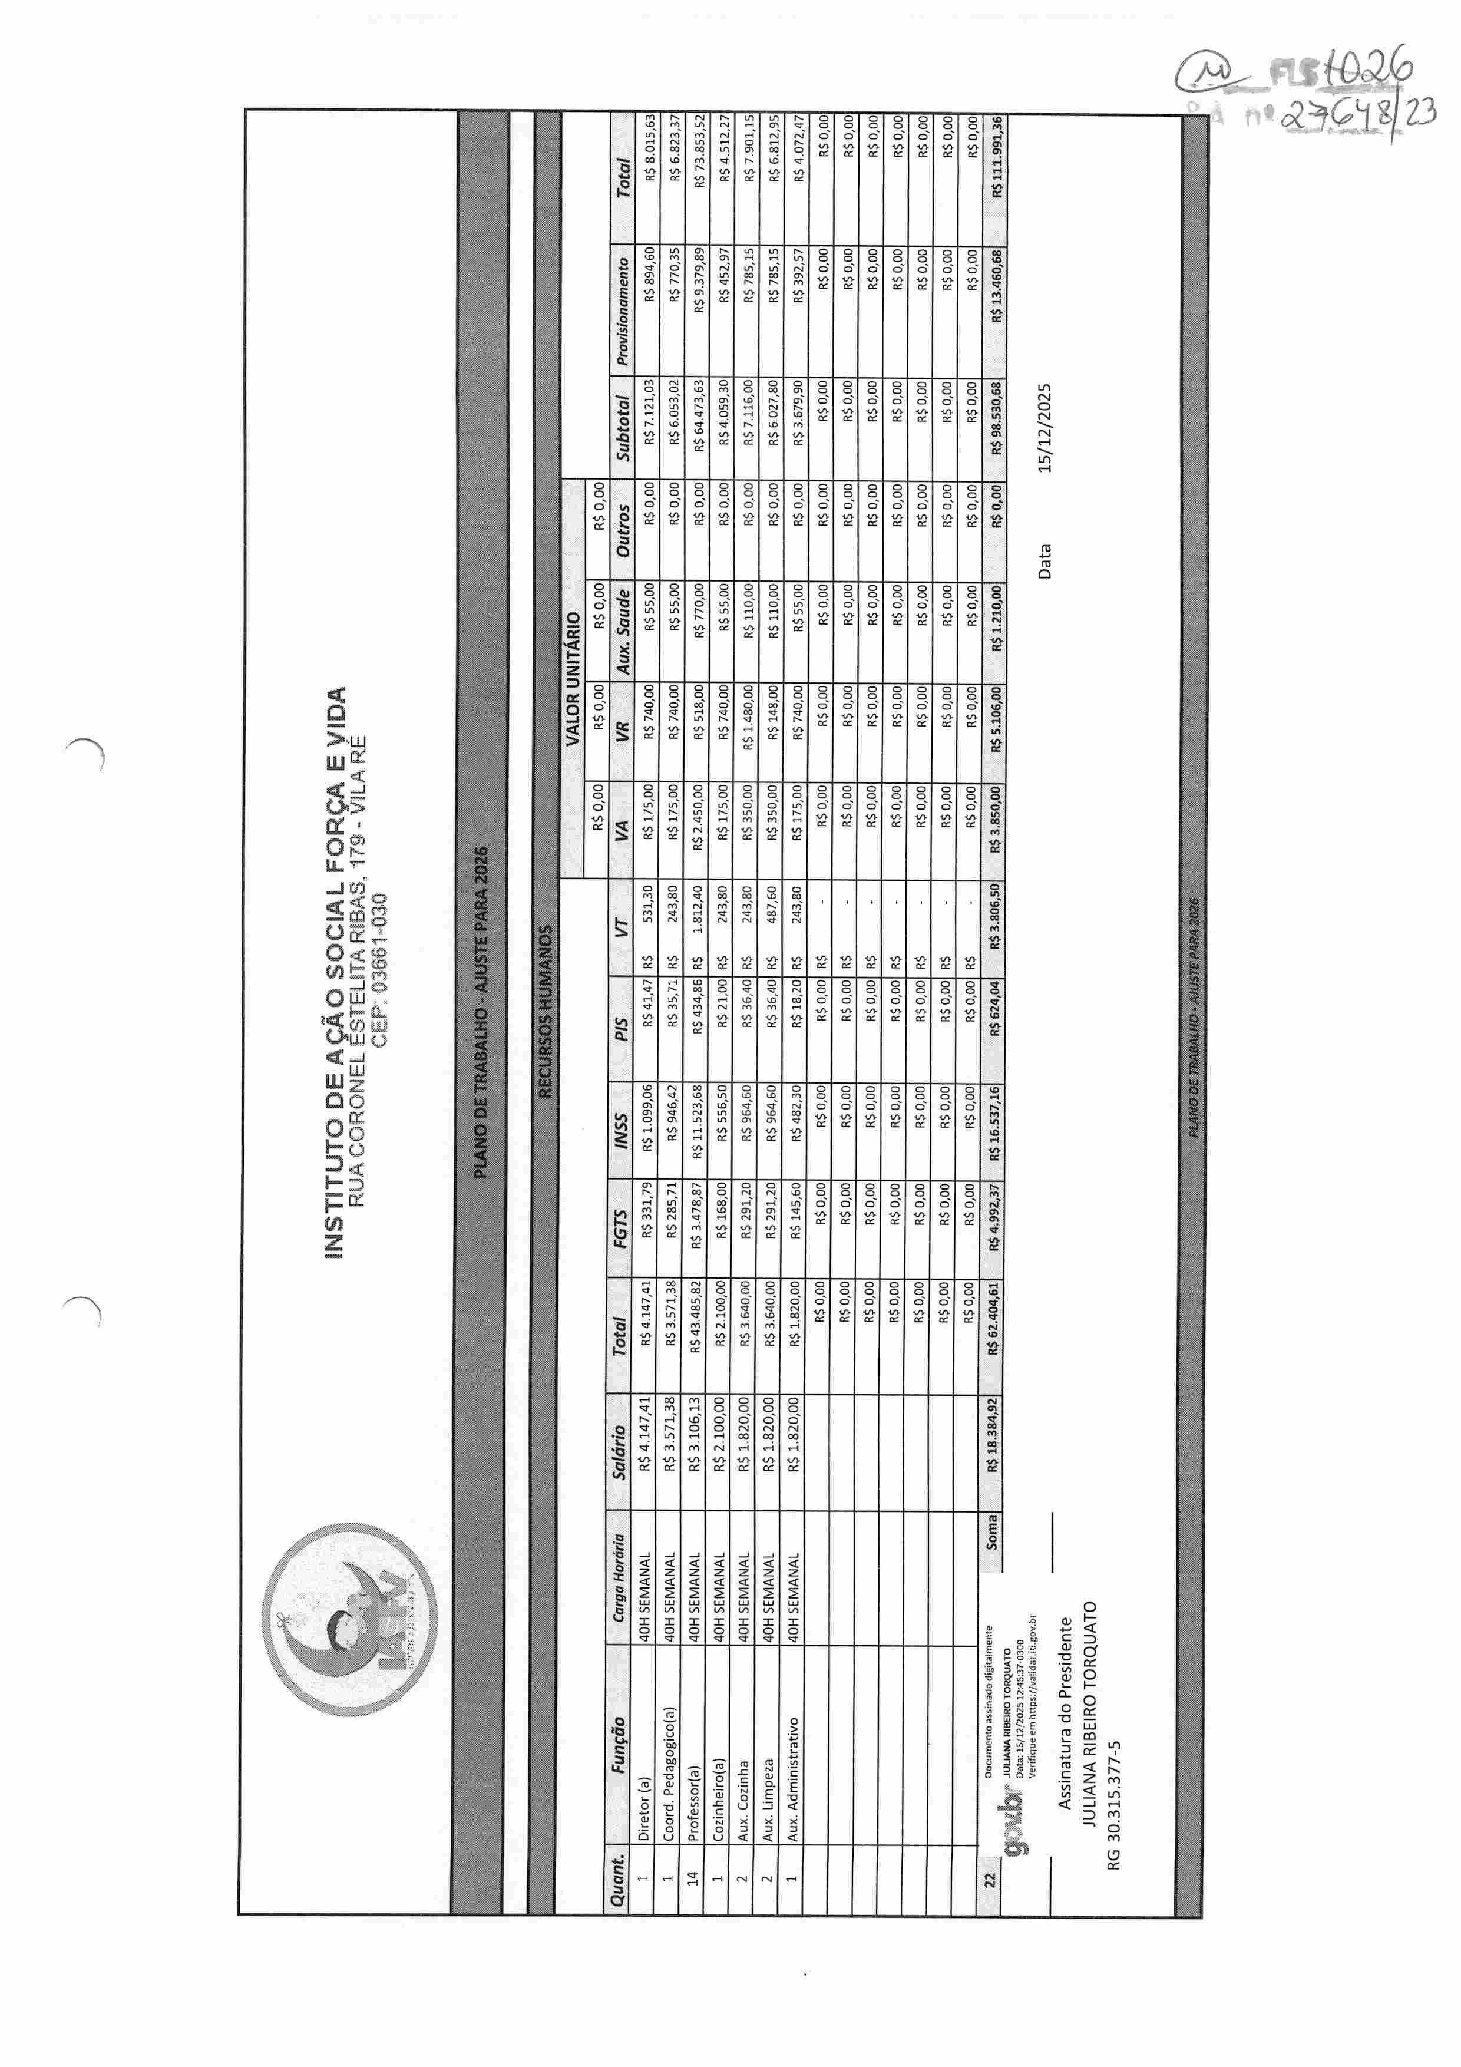
j 0
elT
Ü
o l ';
0 C
g Õ glã
Q
.g

51 31 3
<l <1 <
3 E tO
C Z r'\
LQ

3 0

Q
ül:+-b.
©
139i.,%
'

11i!$:w:1g:li

lnsUTuJQP.Ç.AÇ4o socIAL PanÇA E VIDA '\
RUA CORO?'áEL Ê87E:LOTA BEBAS. 179 - $tLÂ RÉ
CEP': ;G36$'i-©3Ü

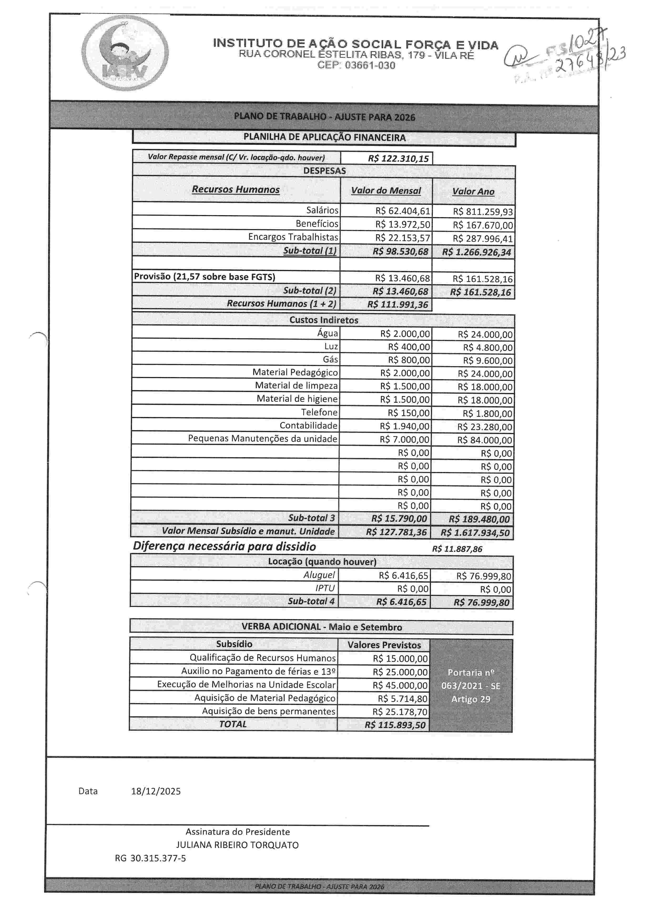

'''\

DESPESAS
Recursos Humanos i/ala!; do 'Mensal wa/of:Ano

Salários Benefícios  Encarios Trabalhistas  Süb,tofa]:í] | R$ 62.404.6] R$13.972,50 R$22.153.57  RSOa.s30.õ8 | KS811.259.g3  KS167.670.00 KS287.996.4]  e5 i.266.926:34
Provisão (21,57 sobre base FGTS) | R$ 13.460,68 | R$ 161.528.16
Subtóea;(}2} | R$í3.46Q6a | R$jJ6].528.]6
Recursos Humanas (}: + 2} | eSZl=LPSí;3õ
Custoslndiretos
Agua | R$2.000,00 | R$ 24.000.00
Luz | R$400,00 | R$4.800.00
Gás | R$800,00 | R$ 9.600.00
Material Pedagógico | R$2.000,00 | R$ 24.000.00
Material de limpeza | R$1.500,00 | KS18.000.00
Material de higiene | R$1.500,00 | R$ 18.000.00
Telefone | R$150.00 | KSa.800.00
Contabilidade | R$ 1.940,00 | R$ 23.280.00
Pequenas Manutenções da unidade | R$ 7.000.00 | R$84.000.00
 | R$0,00 | KSO.OO
 | R$0,00 | ns o.oo
 | R$0,00 | KS O.OO
 | R$0,00 | R$ 0.00
Sub-fato/3 | R$0,00 | R$ 0.00  PS,í8s.48aaa
l/alar Mensal Subsídio;emanut. Unidade | KSí2z:zeí;3õ | e51::õíz.s34,sa

Locação(quando houver)
Aluguel R$ 6.416,651 RS7õ.999.80

ÊPTU | R$0,00 | KS O.OO
Sub-tota14 | pS 6.416.õs | ns 7õ.9ss.80

Data 18/12/2025

Assinatura do Presidente JULIANARIBEIROTORQUATO
RG 30.315.377-5

INSUTUTO De AÇÃo socnl FapÇA E vloA
h2'
Ã a
RUA GÜHOMEL E$YELÊTA RIBAS, 17g - VILA RêÉ

GgP: 83$$q-Ü3a
'aq

Entidade Parceira: INSTITUTODEAÇÃO SOCIALFORÇAEVIDA

Unidade: CEI NOVO MUNDO
Endereço: RUA APENINOS, 75 - PQ. JUREMA

Telefone (11124968777

g

METRAGEM Piso MODALIDADE TURMA

l
18,95m2 | Térreo | Berçário ll | A | 20 | 2
28,46m2 | Térreo | Maternal | A | 29
24,00m2 | Térreo | Berçário l | A | 22 | 3
45,00m2 | Superior | Maternal | B | 45 | 3
30,58m2 | Superior | Maternal | C | 29 | 2

2

3

4
5

ãUANt.ALUNOS QUANt::PRórÊSSon

Data 15/12/2025

iuLKba nie !no TonQUATO

Afue falho
$ .é;ãt,482aasa

Í4S 12

Volantes 2
Total Professores 14
gmÃbb
Data; 15/12/202s 12:47:43-0300
veíÊfÊqueem https://validar.Êti.gov.bi
{ {){Rtor&
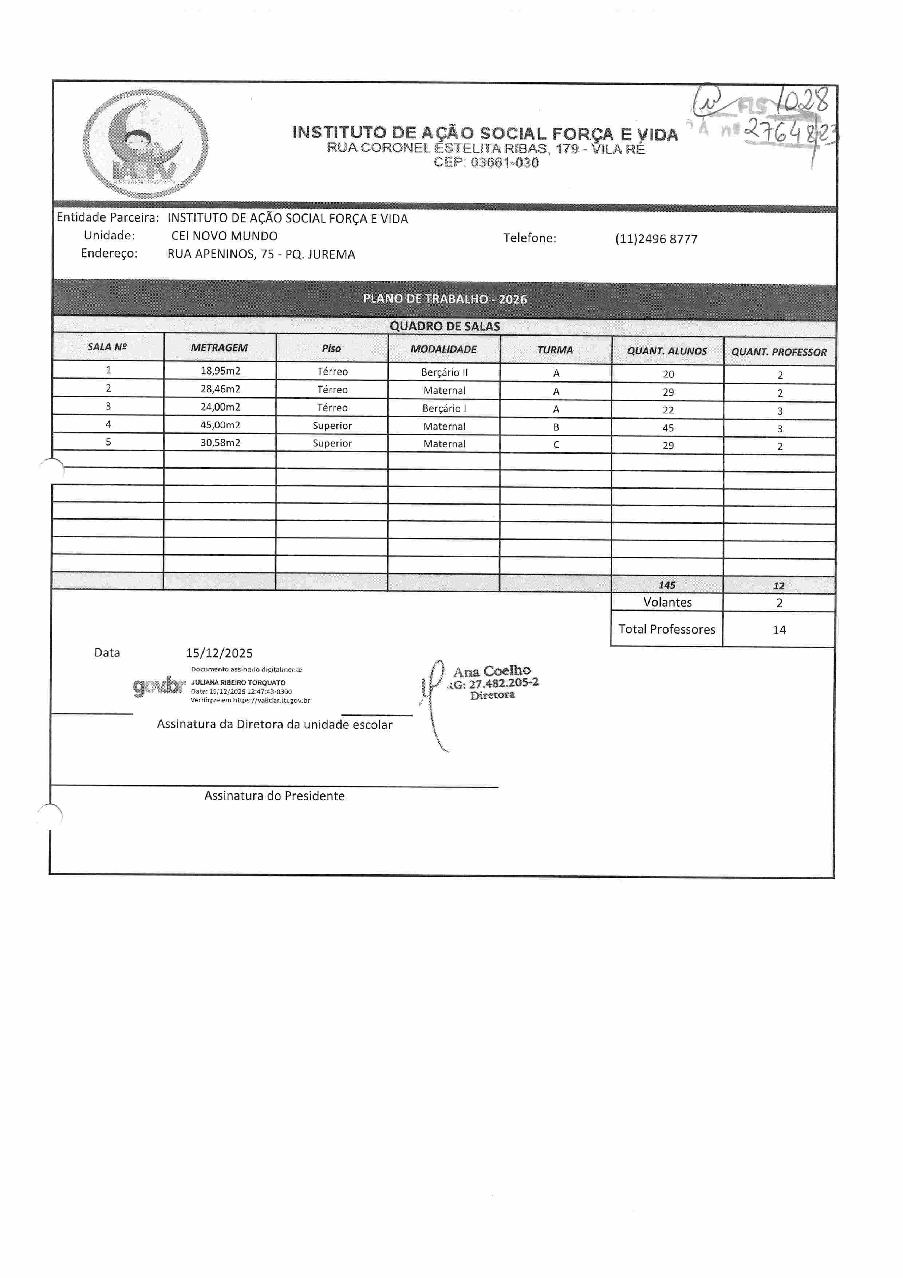
Assinatura da Díretora da unidade escolar
Assinatura do Presidente

